イタリアのラクイラで八日開かれたＧ８サミットは、首脳声明で「核不拡散条約（ＮＰＴ）に基づいて核兵器のな
い世界へ向けた諸条件を作ることを約束する」と、サミット史上で初めて核廃絶の目標に合意しました。

「達成できそうもない目標を設定する意味があるのか」という疑問に対し、各国とその国民の協力こそが必要だと言いたい．．．．．．オバマ氏のプラハ演説より

平和憲法を守ろう！世界に広めよう！!
ました。また、当会結成の呼びかけ人として、また会長、副会長として先頭に立って奮闘して来られた伊藤卓司さんと相沢正義さんから、健康
が望んでいることが、最近の世論調査で明らかになったイギリスのブラウン首相は、「イランと北朝鮮が核開発をやめるなら、英国の核兵器を削減する」とサミット期間中に発言しています。

来年三月には核サミット
オバマ大統領が四月五日プラハ

流への挑発など許しがたい行為。
一方これを口実にしたわが国の軍拡（軍事衛星打ち上げ・敵基地攻撃力保持論）も、方向違いの対応。無限の軍拡競争につながりかねな
い危険があります！
アッという間に
《海賊法》成立
ソマリア沖にはすでに九〇〇人の海陸空自衛隊が派遣されていますが、「海賊対処派兵法」が六月十八日成立しました。参議院で否決されたものを、その日のうちに衆議院で、自公三分の二賛成で強行成立させたのです。
ソマリアから自衛隊を
撤退させ、
『９条』の国日本に
ふさわしい協力を！

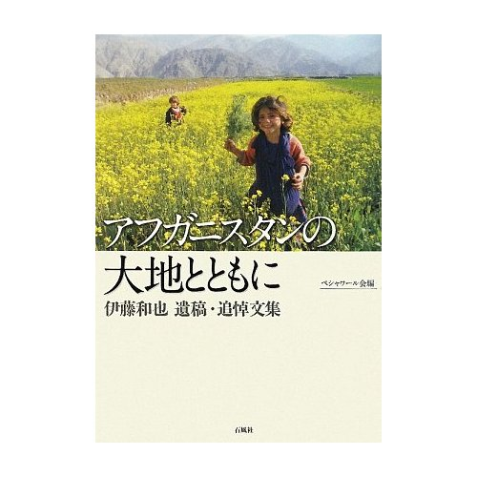

会長 鈴木忠美 船明210
℡ﾌｧｯｸｽ 053-925-4396
事務局 米山正秀
℡ﾌｧｯｸｽ 053-926-1463
HP:《天竜平和》で検索してください

天竜 平和を守る会 （9条の会）
ニュース5４ 2009年７月1９日

7月31日（金）～8月19日（水）
天竜二俣公民館
内容：◎手記=戦前戦中の生活。
平和への思い。
- 絵手紙、写真、原爆資料など
- 戦没者グラフ
同じフロアーで二俣公民館主催
浜松復興記念館資料の展示会
北朝鮮の挑発 そして《海賊法》成立
この本には伊藤さん撮影によるアフガンの笑顔の子らの写真がいっぱいです。
その様子がボランティア仲間の追悼文や伊藤さん自身の活動報告の遺稿と、本に納められた現地活動風景の写真により、映像のように浮かんでくるのです。
また、伊藤さんが現地の人々や子らに、いかに溶け込み、信頼を寄せられていたかが、活動の

ラクイラ・サミットで一歩前に

と
8月8日（土）17：00～
天竜区役所前庭→クローバー通り→本町公園
核兵器を無くす力は世界の世論。自分の声を形に表しましょう。
カンパもよろしくお願いします
米ロ大統領
核弾頭削減で合意
六日にはオバマ米大統領とロシアのメドベージェフ大統領が、今年十二月に期限が切れる第一次戦略兵器削減条約（ＳＴＡＲＴ１）の後続条約で、配備核弾頭数を１５００～１６７５発に、七年間で削減する方針に合意しました。
イギリスも前向き発言
核兵器廃絶を国民の過半数

北朝鮮のミサイル発射、核実験は、国連安保理決議違反、国際的潮

合間に撮ったという、子らの瞳の輝きに見て取れます。
「和也は家族の誇りです。好きだったアフガンの星になり、今も現地の人と井戸を堀リ、作物を育て、子供たちと仲良く話していると思う」との思いを抱けるまでには、ご遺族がどれほど苦しまれたかを思うと、涙を禁じえません。
次ページ左上につづく

『アフガニスタンの大地とともに』
伊藤和也遺稿追悼文集（ペシャワール会編）を読んで 西尾登美あ
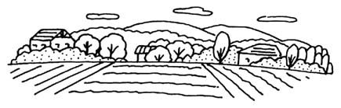
で「核兵器のない世界」を国家目標だと表明してから、世界の核兵器削減の動きが劇的に前進しました。
大統領は来年三月に「世界核安全保障サミット」を開くことも明らかにしており、非常に積極的です。
あ唯一の被爆国日本こそ
被爆国日本がいつまでも【アメリカの核の傘】にしがみついていては情けない。私たち国民が草の根の運動で核廃絶のリーダーシップをとっていきましょう。

平和行進
平和展

